Домашнее задание по сольфеджио для 2 ДОП от 14.10 / 15.10.22
21.10 / 22.10 - контрольная работа
28.10 / 29.10 - устная контрольная работа

- Подготовка к контрольной работе
На контрольной работе будет два письменных задания (по 6 тактов):
- Построить интервал от заданного звука (ч1, м/б 2, м/б 3, ч8);
- Определить построенный интервал и подписать (м/б 2, м/б3);
Исполнение гамм в тональностях "До мажор" (на длинный пунктир):
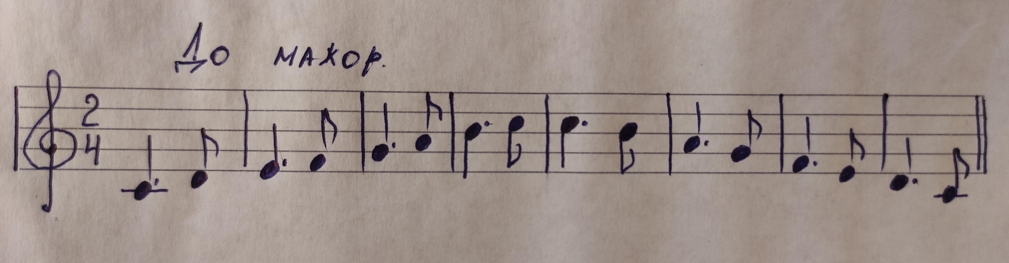
"Соль мажор" (по тетрахордам):
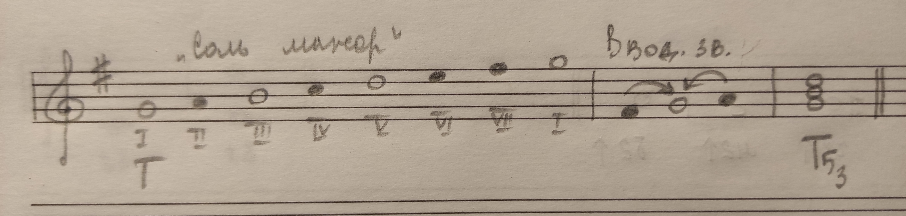
Тетрахорд - четыре ступени гаммы. Нижний тетрахорд - четыре нижних звука гаммы; верхний тетрахорд - четыре верхних звука гаммы.

- Подготовка к устной контрольной работе (28.10 / 29.10)
- Знать строение каждого интервала, уметь построить устно и на инструменте;
- Сыграть и спеть голосом попевочки со словами и сольфеджио на м/б 2, м/б 3;
- Определить интервал м/б 2, м/б 3 на слух (будет слуховой диктант на 8 тактов);

- Таблица интервалов
Учить наизусть, буду спрашивать на устной контрольной!

Обозн. | Название интервала | Ступеневая величина | Тоновая величина
ч1 | Чистая прима | 1 ст. | 0 т.
м2 | Малая секунда | 2 ст. | 0,5 т.
б2 | Большая секунда |  | 1 т.
м3 | Малая терция | 3 ст. | 1,5 т.
б3 | Большая терция |  | 2 т.

